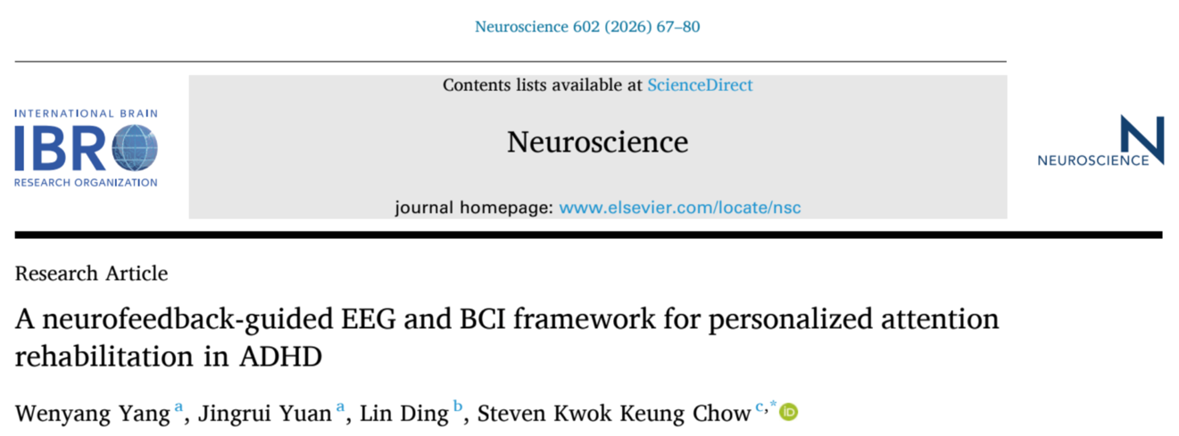

Un cadre EEG et interface cerveau-machine guidé par neurofeedback pour la rééducation personnalisée de l’attention dans le TDAH

Introduction :
Le trouble du déficit de l’attention avec ou sans hyperactivité, désigné sous l’acronyme TDAH, représente un enjeu majeur de santé publique en raison de son impact considérable sur les performances académiques, sociales et professionnelles. Malgré l’efficacité reconnue des traitements pharmacologiques, ceux-ci demeurent associés à des effets indésirables, à des contraintes financières et à une observance parfois limitée. Dans ce contexte, les approches non médicamenteuses, notamment l’entraînement cognitif et le neurofeedback, suscitent un intérêt croissant. Les technologies d’interface cerveau-machine basées sur l’électroencéphalographie permettent désormais de mesurer en temps réel les états attentionnels et d’interagir directement avec des environnements numériques adaptatifs. Plusieurs études ont montré que les jeux sérieux intégrant un retour neurophysiologique pouvaient améliorer l’attention soutenue, les temps de réaction et certaines capacités exécutives. Toutefois, la majorité des systèmes existants reposent sur des niveaux de difficulté fixes ou sur des mécanismes adaptatifs rudimentaires, peu sensibles aux différences interindividuelles. De plus, l’évaluation de l’attention demeure souvent limitée à une seule modalité, comportementale ou neurophysiologique. Afin de dépasser ces limites, cette étude propose un système innovant associant neurofeedback EEG, jeu sérieux multitâche et personnalisation par apprentissage automatique. L’objectif principal était de développer un environnement adaptatif capable d’ajuster dynamiquement la charge cognitive en fonction des caractéristiques attentionnelles individuelles, afin d’améliorer l’engagement et les performances des sujets atteints de TDAH.

Patients et méthode :
L’étude a inclus cinquante participants répartis en deux groupes : vingt-cinq sujets présentant un TDAH et vingt-cinq témoins sains. Les données neurophysiologiques ont été recueillies grâce au capteur NeuroSky TGAM positionné au niveau frontal FP1, permettant l’enregistrement en temps réel des indices attentionnels EEG. Les participants réalisaient un jeu de ski multitâche développé sous Unity, combinant navigation, collecte d’objets et réponses rapides à des stimuli numériques. Les paramètres du jeu, tels que la vitesse, la gravité, l’accélération et la fréquence des obstacles, étaient ajustés automatiquement selon les performances attentionnelles. Les variables comportementales étudiées comprenaient le score total, le temps d’exécution et la précision des réponses. Trois modèles de régression par apprentissage automatique, à savoir XGBoost, Support Vector Regression et Multi-Layer Perceptron, ont été entraînés afin de prédire les niveaux optimaux de difficulté. Les analyses statistiques reposaient principalement sur une ANOVA factorielle avec seuil de significativité fixé à p < 0,05.

Résultats de l'étude :
Les résultats ont montré une amélioration significative des indices attentionnels EEG dans les deux groupes après les séances d’entraînement. Avant la personnalisation, les sujets témoins présentaient des scores attentionnels supérieurs à ceux du groupe TDAH, mais les patients atteints de TDAH ont obtenu les gains proportionnels les plus importants après l’adaptation individualisée. L’attention moyenne a augmenté de 14,68 % après l’entraînement standard, puis de 10,05 % supplémentaires après la personnalisation basée sur l’apprentissage automatique. Les améliorations étaient particulièrement marquées chez les participants TDAH, dont l’augmentation des performances atteignait plus de 21 % lors de certaines phases du protocole. Les données comportementales ont confirmé ces observations. La précision des réponses au clavier s’est améliorée d’environ 3 %, tandis que les scores de jeu ont progressé de près de 48 %. Le temps nécessaire pour terminer les tâches a diminué d’environ 5 %, traduisant une meilleure efficacité cognitive et motrice. Les bénéfices étaient plus prononcés chez les sujets présentant un déficit attentionnel, suggérant une meilleure adaptation du système à leurs besoins spécifiques. Concernant les modèles prédictifs, XGBoost a obtenu les meilleures performances avec un coefficient de détermination R² de 0,9826, un RMSE de 0,8560 et une erreur absolue moyenne de 0,6417. Cette supériorité indique une excellente capacité à modéliser les relations non linéaires entre les paramètres du jeu et l’état attentionnel des utilisateurs. L’analyse de l’importance des variables a montré que l’accélération du mouvement et la vitesse de rotation constituaient les prédicteurs les plus influents sur l’attention. L’ensemble des résultats soutient l’efficacité d’un système EEG-BCI personnalisé pour optimiser l’engagement cognitif et les performances multitâches.

Discussion :
Cette étude démontre qu’un système de neurofeedback adaptatif intégrant EEG, jeu sérieux et apprentissage automatique peut améliorer de manière significative les capacités attentionnelles à court terme, particulièrement chez les sujets atteints de TDAH. Les résultats obtenus confirment que la personnalisation dynamique de la difficulté représente un élément essentiel pour maintenir les utilisateurs dans une zone optimale d’engagement cognitif. Contrairement aux approches conventionnelles fondées sur des seuils fixes, le modèle proposé permet une régulation continue de la charge cognitive en fonction des réponses neurophysiologiques et comportementales individuelles. L’amélioration plus importante observée chez les patients TDAH suggère que ces sujets bénéficient davantage d’un ajustement précis des contraintes cognitives. Ce phénomène pourrait s’expliquer par une réduction de la surcharge attentionnelle et une meilleure modulation de l’activité corticale impliquée dans le contrôle exécutif. Les résultats sont cohérents avec les travaux antérieurs montrant que le neurofeedback favorise la régulation des réseaux attentionnels et améliore l’engagement cognitif. Le modèle XGBoost s’est révélé particulièrement performant pour prédire les états attentionnels. Sa capacité à capturer des relations complexes et non linéaires entre les paramètres du jeu et l’activité EEG constitue un avantage important dans les systèmes de neuroadaptation en temps réel. Toutefois, plusieurs limites doivent être soulignées. L’utilisation d’un seul canal EEG réduit la précision spatiale des mesures cérébrales. De plus, le protocole comportait seulement deux séances, empêchant l’évaluation des effets à long terme et de la neuroplasticité durable. Enfin, l’absence d’un groupe contrôle recevant un faux neurofeedback ne permet pas d’exclure totalement l’influence des effets d’apprentissage ou de familiarisation avec la tâche. Des études longitudinales utilisant des dispositifs multicanaux et des méthodologies contrôlées seront nécessaires afin de confirmer ces résultats et d’évaluer leur applicabilité clinique.

Conclusion :
Cette étude met en évidence l’intérêt d’un système personnalisé de neurofeedback EEG couplé à un jeu sérieux adaptatif pour l’amélioration des capacités attentionnelles. L’intégration de l’apprentissage automatique a permis une modulation dynamique et individualisée de la difficulté, entraînant des gains significatifs sur les plans neurophysiologique et comportemental. Les bénéfices observés étaient particulièrement importants chez les participants atteints de TDAH. Ces résultats ouvrent des perspectives prometteuses pour le développement de stratégies non pharmacologiques innovantes dans la rééducation cognitive et la prise en charge des troubles attentionnels.

Traduit de l’anglais et synthétisé par :
Dr LAMZALLA MOHAMED
Service de psychiatrie – CHU Mohammed VI
Mai 2026

